Examen Final conjunto de Instrumentación Biomédica 2025_3
Nombre Apellido: __________________________________________________________
1. La Bioinstrumentación se considera una de las áreas fundamentales de la Ingeniería Biomédica, dado que integra principios de electrónica, biología y procesamiento de señales.
¿Cuáles de las siguientes afirmaciones NO describen correctamente el alcance y aplicación real de la bioinstrumentación?
A) Se encarga del diseño y calibración de equipos que miden variables fisiológicas como presión arterial, frecuencia cardíaca y actividad cerebral.
B) Estudia los principios físicos y electrónicos necesarios para transformar una señal biológica en una señal eléctrica útil para diagnóstico o control.
C) Comprende el análisis y acondicionamiento de señales biológicas mediante amplificadores, filtros y conversores A/D.
D) Su aplicación se limita exclusivamente al entorno hospitalario y no incluye la industria ni la investigación biomédica.
2. En un sistema de instrumentación biomédica para registrar señales fisiológicas, se identifican las siguientes etapas funcionales.
Relacione cada etapa (columna A) con su descripción y posible falla si se altera (columna B). Conteste escribiendo una letra de la A a la E, en la columna “Su respuesta”

Columna A – Etapas | Su respuesta | Columna B – Descripción y posibles consecuencias
1. Visualización / Registro |  | A. Si presenta deriva o descalibración, la señal eléctrica pierde correspondencia con la magnitud biológica real.
2. Acondicionamiento de señal |  | B. Si el filtro pasa bajos o amplificador está mal configurado, el sistema puede amplificar ruido o atenuar la señal útil.
3. Conversión A/D |  | C. Si la frecuencia de muestreo es inadecuada, se produce aliasing y pérdida de información fisiológica.
4. Procesamiento digital |  | D. Permite extraer parámetros clínicos (como BPM o SpO₂) aplicando algoritmos de análisis y detección de picos.
5. Sensor o transductor |  | E. Si falla esta etapa, los datos no se muestran ni se almacenan, afectando la interpretación clínica.

3. Defina la diferencia entre sensor activo y pasivo, y dé un ejemplo de cada uno.
Respuesta esperada:
Sensor activo:
__________________________________________________________________________________________________________________________________________________________________________________________________________________________________________________________________
_________________________________________________________________________________________________________

Sensor pasivo: __________________________________________________________________________________________________________________________________________________________________________________________________________________________________________________________________
_________________________________________________________________________________________________________________________________

4. Un Bioingeniero está diseñando un sistema de adquisición para medir pequeñas variaciones de resistencia provenientes de un sensor de presión piezorresistivo.
Para obtener una señal eléctrica proporcional a la presión, decide usar un Puente de Wheatstone, seguido de un amplificador de instrumentación.
En el montaje, las resistencias del puente son:
$R_{1}=R_{2}=R_{3}=120 Ω$, y el sensor ocupa la posición de $R_{4}$, cuya resistencia varía entre 119.7 Ω (presión baja) y 120.3 Ω (presión alta).
El voltaje de excitación del puente es $V_{EX}=5 V$.
Pregunta:
Calcule el voltaje diferencial de salida del puente (Vout = V+ – V−) para ambos valores extremos de resistencia del sensor.

5. ¿Qué parámetros determinan la calidad de una medición biomédica?
Respuesta esperada: Conteste en la columna “Su respuesta” escribiendo una letra.
Concepto | Su respuesta  Letra | Definición
A. Exactitud |  | Duda asociada a la medición.
B. Sensibilidad |  | Mínima variación detectable.
C. Resolución |  | Cambio de salida ante un pequeño cambio de entrada.
D. Incertidumbre |  | Cercanía al valor real.

6. Los sensores piezoeléctricos se emplean ampliamente en instrumentación biomédica para transformar energía mecánica en eléctrica, y viceversa.
Con base en los principios físicos que los gobiernan y sus aplicaciones clínicas, seleccione las afirmaciones correctas:
A) El efecto piezoeléctrico directo permite generar una diferencia de potencial cuando un cristal o material cerámico se deforma mecánicamente.
B) El efecto piezoeléctrico inverso consiste en la generación de una deformación cuando el material es sometido a un campo eléctrico.
C) En equipos de ultrasonido médico, el transductor piezoeléctrico utiliza ambos efectos (directo e inverso) para emitir y recibir ondas acústicas.
D) Los materiales piezoeléctricos más comunes en medicina son metales puros debido a su alta conductividad eléctrica.
E) El principio de operación es equivalente al efecto fotoeléctrico empleado en sensores ópticos.
7. Un sensor piezoeléctrico empleado en un monitor de pulsos arteriales entrega una salida de 120 mV para una fuerza de 20 N.
Durante una medición, se detecta un pulso con una amplitud de 4 N pico a pico.
Determine la amplitud de la señal generada y discuta por qué es necesario un amplificador de carga o de instrumentación en este tipo de medición.

Amplitud de la señal | Discusión

8. ¿Qué función cumple el amplificador de pierna derecha (Right Leg Drive) en un ECG, de acuerdo con el siguiente arreglo circuital? Seleccione una opción:
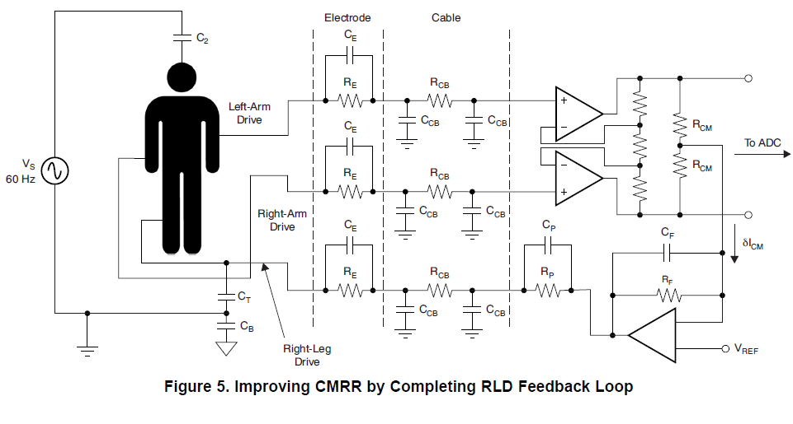
A) aumentar el CMRR y la impedancia de entrada.
B) aumentar la impedancia de salida y la impedancia de entrada al mismo tiempo
C) disminuir el CMRR y la impedancia de entrada en modo común
D) disminuir la ganancia y la mejorar la corriente de entrada

9. Mencione dos riesgos eléctricos en instrumentación biomédica y una medida de protección.
Riesgos:
Protección:

10. Relacione cada dispositivo con su función: Conteste con una letra en la columna
Dispositivo | Su respuesta  Letra | Función
- Fotodiodo |  | Emite luz (electroluminiscencia).
- Led |  | Convierte luz en corriente eléctrica.
- Diodo láser |  | Emite luz coherente e intensa.
- Fibra óptica |  | Puede Transmitir señales luminosas moduladas.

11. La fotopletismografía (PPG) se utiliza en oximetría de pulso para estimar la saturación de oxígeno (SpO₂) a partir de la absorción diferencial de luz por la hemoglobina oxigenada (HbO₂) y la desoxigenada (Hb).
Seleccione la afirmación que NO es correcta respecto al principio óptico y las longitudes de onda empleadas:
A) El método PPG utiliza dos longitudes de onda principales: una en el rango del rojo (~660 nm) y otra en el infrarrojo cercano (~940 nm).
B) La hemoglobina desoxigenada (Hb) absorbe más luz en el infrarrojo, mientras que la oxigenada (HbO₂) lo hace en el rojo.
C) La señal PPG está compuesta por un componente AC pulsátil (por el flujo sanguíneo arterial) y un componente DC estable (por tejidos y sangre venosa).
D) El principio de la PPG se basa en la retrodispersión y absorción selectiva de la luz emitida por LEDs y detectada por un fotodiodo.
12. Dos sensores ópticos infrarrojos, ubicados a 15 cm de separación, registran el paso del antebrazo durante una prueba de reflejos neuromusculares. El sistema de adquisición muestrea a una frecuencia $f_{s}$. Explique por qué el periodo de muestreo $T_{s}=1/f_{s}$determina la resolución temporal mínima con la que pueden detectarse los eventos y cómo esta resolución afecta la precisión del tiempo entre sensores y, en consecuencia, del cálculo de velocidad del antebrazo.
__________________________________________________________________________________________________________________________________________________________________________________________________________________________________________________________________
_________________________________________________________________________________________________________________________________
13. En instrumentación biomédica, los sistemas optoelectrónicos presentan varias ventajas importantes. Sin embargo, también tienen limitaciones físicas inherentes. ¿Cuál de las siguientes NO es una ventaja de la optoelectrónica en aplicaciones biomédicas?
Seleccione una:
A. Alta sensibilidad en la detección de variaciones ópticas
B. Inmunidad frente a interferencias electromagnéticas
C. Respuesta rápida ante cambios fisiológicos
D. Posibilidad de realizar mediciones no invasivas
E. Alta atenuación óptica causada por los tejidos biológicos

14. ¿Cuál de las siguientes opciones describe mejor el concepto de Agricultura de Precisión?
A) Sistema de riego manual basado en la experiencia del agricultor y clima.
B) Estrategia que utiliza tecnologías digitales y sensores para monitorear y optimizar el uso de recursos en los cultivos.
C) Técnica actual que busca incrementar la producción sin importar el impacto ambiental pero los beneficios económicos.
D) Método exclusivo para cultivos hidropónicos o bajo condiciones especiales de cultivo.

15. En una finca productora de papa en Cundinamarca, se desea implementar un sistema de Agricultura de Precisión para mejorar la eficiencia del riego y reducir pérdidas por heladas.
¿Cuáles componentes serían los más adecuados para este sistema, seleccione por lo menos 3 opciones?
A) Sensores de humedad del suelo y temperatura del aire conectados a una red LoRa.
B) Sensores de luminosidad para estimar el nivel hídrico del suelo.
C) Drones con cámaras térmicas para detección de heladas.
D) Estación meteorológica con conectividad IoT ( LoRa / LoRaWAN, Sigfox)

16/17. De acuerdo con la siguiente condición médica por favor analice la siguiente situación,
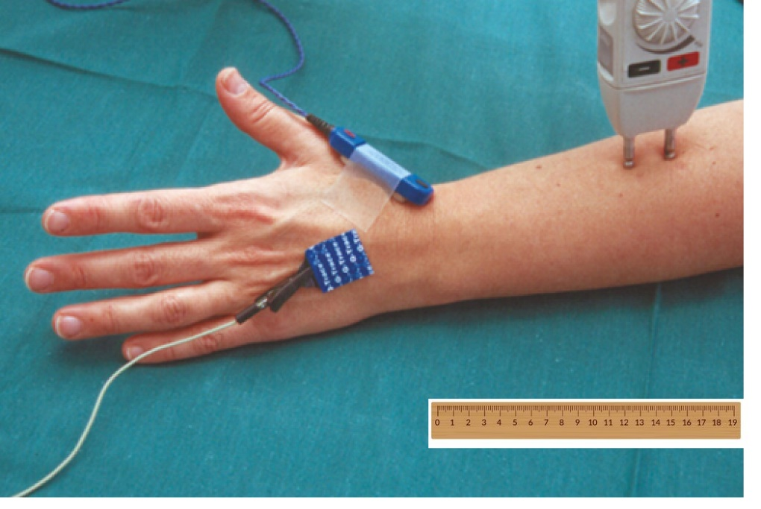
Se sospecha que el paciente tiene desmielinisado el nervio radial y se ordena un electroneumograma para confirmar el diagnóstico clínico. La fotografía muestra el paciente instrumentado. Los dos electrodos en el antebrazo generan simultáneamente un impulso de corta duración y un voltaje suficientemente alto para estimular el nervio.
Se sabe que la velocidad de ese nervio para pacientes sin ninguna patología (normal) es del orden de 45 a 50 m/s.
Si la señal electromiografía obtenida por los electrodos ubicados en la mano es la mostrada en la gráfica, determine si el diagnóstico clínico es correcto, justificando cuantitativa y claramente su respuesta
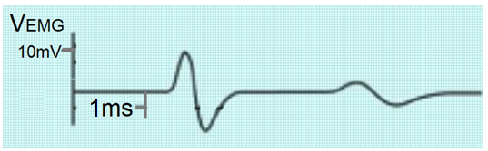
18/19. Un emisor ultrasónico emite una potencia acústica $P_{e}$dirigida perpendicularmente a través de dos tejidos consecutivos $T_{1}$y $T_{2}$(ver figura).
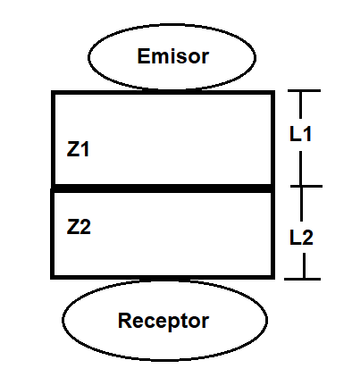

El espesor de $T_{1}$es $L_{1}$y el de $T_{2}$es $L_{2}$. Las impedancias acústicas (intensidad/velocidad) de los tejidos son $Z_{1}$y $Z_{2}$. La atenuación en cada tejido se expresa en decibelios por metro: $A_{1}$(dB/m) en $T_{1}$y $A_{2}$(dB/m) en $T_{2}$. Se supone acoplamientos perfectos emisor→$T_{1}$ y $T_{2}$→receptor (es decir, no hay pérdidas en las uniones emisor-$T_{1}$ ni $T_{2}$-receptor).

Se tienen los valores numéricos siguientes:
$$P_{e}$$ | $$Z_{1}$$ | $$Z_{2}$$ | $$L_{1}$$ | $$L_{2}$$ | $$A_{1}$$ | $$A_{2}$$
$$100\text{ mW}$$ | $$1,5×{10}^{6}\text{ Rayl}$$ | $$3,0×{10}^{6}\text{ Rayl}$$ | $$0,02\text{ m}$$ | $$0,03\text{ m}$$ | $$50\text{ dB/m}$$ | $$100\text{ dB/m}$$

Calcule la potencia acústica $P_{r}$que llega al receptor (en mW) teniendo en cuenta la atenuación en ambos tejidos y la fracción de intensidad transmitida en la interfaz $T_{1}$–$T_{2}$. Muestre todos los pasos y dé el resultado en mW y en dB relativo a $P_{e}$.

20. Un dron con LiDAR obtiene una nube de puntos del terreno de 100 m × 60 m, donde se detecta una zona con baja reflectancia asociada a baja humedad en el suelo (30 % del área).
Si el sistema de aplicación variable de fertilizante está programado para aplicar 50 kg/ha en áreas óptimas y 80 kg/ha en zonas secas, ¿cuál será la cantidad total requerida de fertilizante para la parcela?
(1 ha = 10 000 m²)
A. 32 kg
B. 36 kg
C. 38 kg
D. 42 kg

